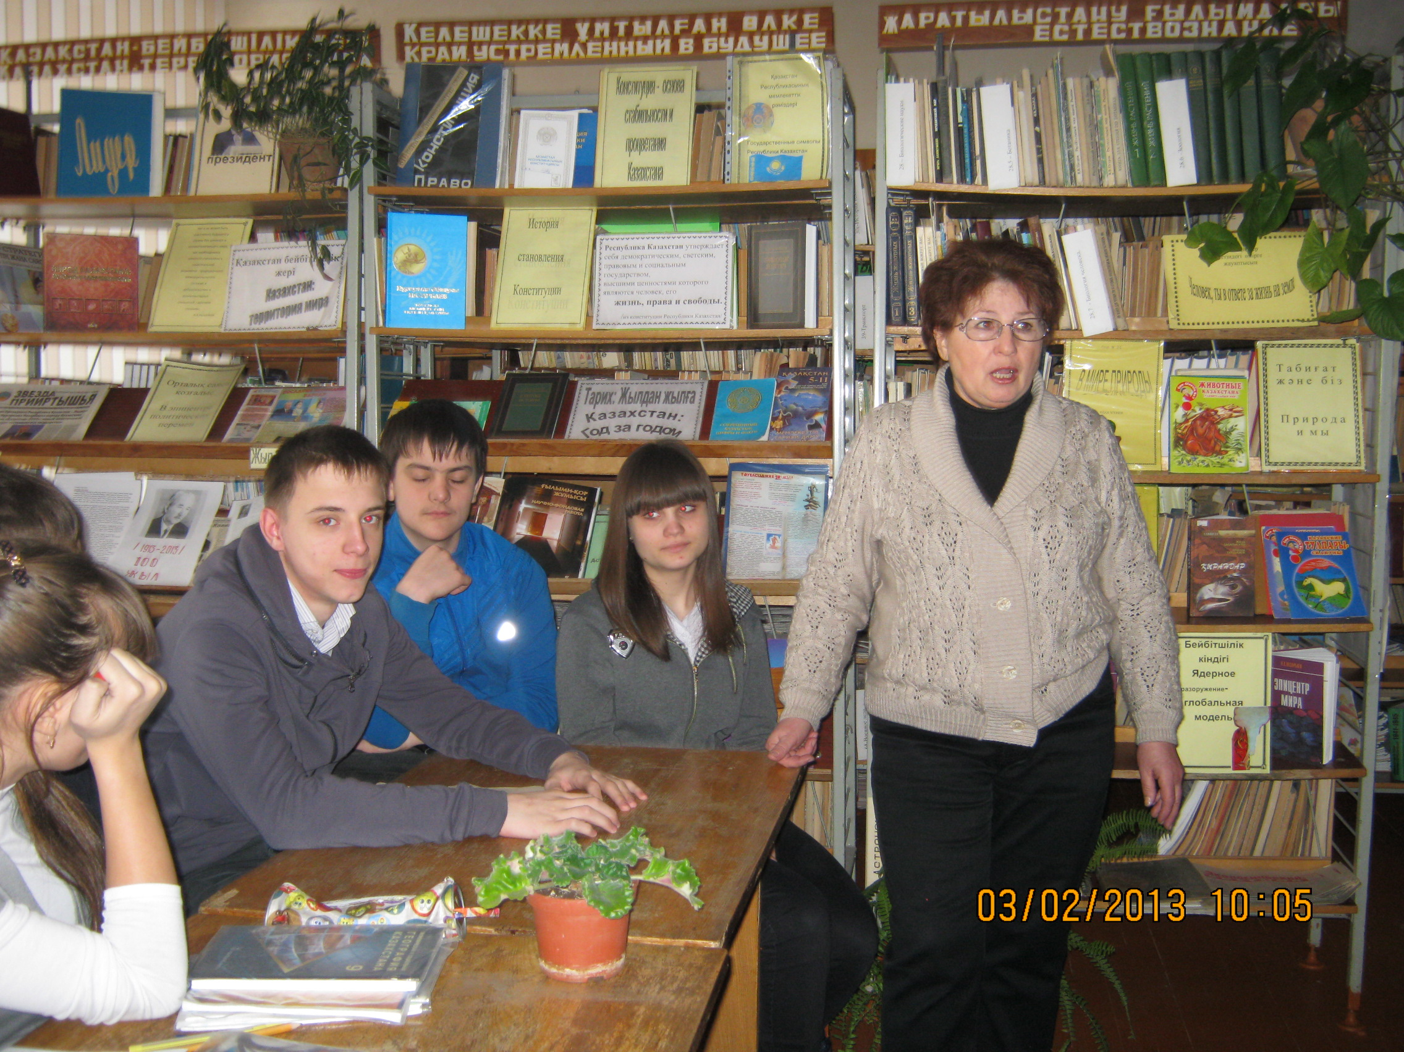
« Что будет с тобой, Земля?»
Конференция с учащимися 9 «Б» и 9»В» класса.
ЦЕЛЬ: Формирование у учащихся экологической культуры. Воспитание ч чувства настоящего хозяина родной земли, хранителя родного края,расширение кругозора, наблюдательности.
Задачи: Повысить уровень общественного сознания у обучающихся в области проблемы загрязнения окружающей среды.Вызвать чувство озабоченности за судьбу природы.
Подготовка к мероприятию:
- Учащиеся предварительно провели конкурс рисунков и плакатов на тему «Мои соседи по планете».
- Оформлен плакат « Родина – это не только страна, где ты родился, но и место на земле,где ты живешь».
Учитель: Стихотворение « Ты береги нас».А.Максимовский.
Смотрю на глобус – шар земной,
И вдруг вздохнул он, как живой!
И шепчут мне материки:
Ты береги нас, береги!
В тревоге рощи и леса,
Роса на травах, как слеза.
И тихо просят родники:
«Ты береги нас, береги!»
Грустит глубокая река,
Свои теряя берега,
И слышу голос я реки:
«Ты береги нас, береги!»
Остановил олень свой бег:
« Будь человеком, человек!
В тебя мы верим, не солги,
Ты береги нас, береги!»
Смотрю на глобус - шар земной,
Такой прекрасный и родной,
И шепчут губы: « Не солгу,
Я сберегу вас, сберегу!»
Библиотекарь: Наша конференция называется « Что будет с тобой, земля?».
Мы раскроем глобальные проблемы человечества в области экологии.
Расскажем, какая экологическая обстановка в нашем родном Казахстане.
Учитель: Мы хозяева нашей Родины, и она для нас кладовая солнца с великим сокровищем жизни.Мало того, чтобы эти сокровища сохранять, их надо открывать и показывать. Для рыбы нужна чистая вода - будем охранять наши водоемы. В лесах, степях, горах разные ценные животные- будем охранять наши леса. Рыбе - вода, птице - воздух, зверям- лес, степи, горы. А человеку нужна Родина. И охранять природу – значит охранять Родину.
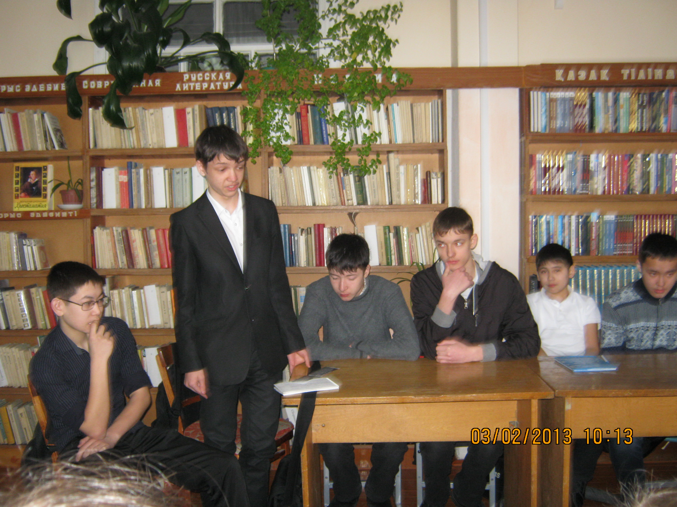
Сегодня мы собрались здесь, чтобы сделать свой шаг в природу, показать, что мы знаем о родном крае и что можем сделать, чтобы сохранить этот мир чистым для будущих поколений.
- Дерево, трава, цветок и птица
не всегда умеют защититься,
если будут уничтожены они,
на планете мы останемся одни.

- Эту истину знаю от роду
и ее никогда не таю:
кто не любит родную природу,
тот не любит Отчизну свою.

Ученик: Экологические проблемы Казахстана.
Учеными всего мира единогласно констатирована актуальность угрозы глобальной экологической катастрофы, связанной с разрушением сложившегося в течение более чем пяти миллиардов лет (примерный возраст Земли) экосистемного равновесия в биосфере.
Процесс опустынивания земель в засушливых, полузасушливых и сухих районах, происходящий в результате деятельности человека, достиг небывалых размеров. Между тем, вся жизнь на Земле зависит от тонкого, нестойкого слоя почвы покрывающего сушу. Этот драгоценный слой, по подсчетам ученых, является самым молодым на нашей планете, формируется мучительно долго, но может быть разрушен с невероятной быстротой. Образование слоя почвы в несколько сантиметров происходит в течение столетий, однако при нерациональном использовании он может быть унесен ветром и смыт водой всего за 1 год.
Борьба с опустыниванием особенно актуальна в Казахстане, где помимо наличия экологически бедственных регионов, характерная неустойчивость почвы, скудность растительности, резко континентальный климат и антропогенные влияния многократно ускоряют процесс опустынивания. Не удивительно, что в Казахстане более 66 % земель затронуты процессом опустынивания; в результате массированного освоения степной целины пашни потеряли до 30 % гумуса; в промышленной добыче полезных ископаемых; во многих регионах произошли засоление и снижение плодородия почв. Итогом стали: деградация пастбищ, утрата генофонда растительного и животного мира и, как следствие, целая цепь экологических бедствий, существенно ухудшивших условия жизни и здоровья населения. Более того, ученые утверждают, по степени деградации почвы Казахстана занимают первое место в мире
Ученик:
На сегодняшний день особую опасность для экологии Казахстана представляет деятельность различных транснациональных компаний, активно осваивающих нефтяные богатства. И дело не только в том, что иностранные компании порой руководствуются коммерческими интересами в ущерб окружающей среде, сколько в том, что сами по себе нефтяные загрязнения по степени негативного влияния на флору и фауну стоят на первом месте практически во всех нефтедобывающих странах мира
Значительное загрязнение окружающей среды Казахстана происходит вследствие многочисленных запусков с космодрома Байконур, так как в каждой отделяющейся первой ступени, по оценкам экспертов, может оставаться до 1,5 тонн не использованного горючего – ядовитого гептила, так называемого гарантийного запаса, который выпадает на землю при запуске ракетоносителя.
Обобщая вышесказанное необходимо отметить, что существующее в Казахстане законодательство в области охраны окружающей среды, обеспечивая правовое регулирование отношений между хозяйствующими субъектами и государством, не затрагивает важных аспектов экологических нормативов, т.е. ответственность хозяйствующих субъектов – за нанесение контроля над их деятельностью или полное попечительство над ними; роль и место экологических нормативов НПО, их взаимодействия, так как иностранные компании и отечественные предприятия за причинение серьезного экологического ущерба отделываются незначительными штрафами, не меняя при этом прежних условий работы.Очевидно, что в настоящее время назрели объективные предпосылки для усиления государственного контроля за ходом исполнения уже существующих и разработки ряда новых нормативно-правовых актов в области окружающей среды.
Экологические проблемы Павлодарской области
Ученик: Загрязнение воздуха.
Атмосферный воздух принадлежит к числу основных компонентов окружающей природной среды. С чистотой воздуха связаны здоровье человека, состояние животного и растительного мира.
Ежегодно в атмосферу выбрасывается огромное количество загрязняющих веществ. В воздух выбрасываются такие ядовитые газы, как окись углерода, сернистый газ, окись азота, хлор, токсические вещества, содержащиеся в автомобильных газах, пыль и др. Они оказывают очень вредное воздействие на здоровье человека, вызывают такие заболевания, как аллергия, рак легких, психоневрологические расстройства и др.
Уменьшение выбросов загрязняющих веществ в атмосферу по области за последние годы происходит за счет общего спада производства, выполнения ряда природоохранных мероприятий.
Загрязнение воздуха близ индустриальных центров (Павлодар, Экибастуз, Аксу) пагубно сказывается и на жизнедеятельности животных, растений, микроорганизмов, наносит огромный ущерб городскому хозяйству.
Чрезвычайно опасно загрязнение атмосферы продуктами радиоактивного распада.
Таким образом, в области имеются следующие источники загрязнения атмосферы:
1. Загрязнение продуктами сжигания топлива для бытовых, производственных и транспортных целей.
2. Радиоактивное загрязнение атмосферы в результате атомных испытаний.
3. Естественное загрязнение взвешенными частицами, поступающими в атмосферу от пыльных бурь и пожаров.
Основным источником загрязнения атмосферы является промышленность, особенно энергетические установки и транспортные средства. На их долю приходится более половины всех выбросов в атмосферу. Мощные тепловые электростанции (Экибастузские ГРЭС-1 и 2, Аксуская ГРЭС, Павлодарские ТЭЦ-1, 2, 3 и др.) ежегодно выбрасывают тысячи тонн золы и сернистого ангидрида. В городах области в большом количестве содержатся в виде различных соединений распыленные продукты промышленного производства, среди которых преобладают продукты сжигания угля.
Ученик:
Очень опасным источником загрязнения атмосферы является автомобильный транспорт. Один автомобиль за год выбрасывает 600—800 кг оксида углерода, около 200 кг несгоревших углеводородов и около 40 кг оксидов азота. Массовое скопление автомобилей в городах является причиной загрязнения атмосферы окисью углерода, многими сложными органическими соединениями, что вредно отражается на здоровье человека. Особенно опасно большое содержание угарного газа, который концентрируется у поверхности земли.
В области ведется работа по снижению выбросов вредных веществ в атмосферу. Областным управлением экологии и биоресурсов осуществляются проверки предприятий и организаций по выполнению требований Закона Казахстана "Об охране атмосферного воздуха". По фактам нарушений предъявляются штрафы, иски о возмещении предприятиями ущерба, нанесенного окружающей природной среде, выдаются предписания об устранении загрязнителей.
Разработаны нормативы предельно-допустимых выбросов загрязняющих веществ в атмосферу. Такие нормативы установлены для каждого источника загрязнения. Законом "Об охране атмосферного воздуха" предусматривается улавливание, использование и обезвреживание вредных веществ и отходов. Для этого на источниках загрязнения должны устанавливаться приборы и аппараты, имеющие специальные поглотители пыли и вредных газов.
Контроль за уровнем загрязнения атмосферы ведется областным центром по гидрометеорологии: тремя стационарными постами в г. Павлодаре, двумя — в г. Экибастузе, а также передвижной лабораторией

Ученик:Загрязнение почвы.
История показала, что неразумное земледелие может обернуться катастрофой. Вспомним хотя бы нерациональное освоение целинных и залежных земель в Павлодарской области. Аналогичные явления наблюдаются и на пастбищных угодьях. Нерадивое освоение и использование этих площадей приводит к прогрессирующему иссушению почвы. В результате такой эксплуатации почвы утрачивают свое былое плодородие, подвергаются эрозии. Основная причина деградации кормовых угодий — превышение нагрузки скота и эрозия.
Эрозия является очень серьезной проблемой. В результате неправильного выбора методов обработки почвы и нарушения агротехники, пахотный слой в буквальном смысле разносится ветром и смывается водными потоками. На пашнях и пастбищах области повсеместно развиты эрозионные процессы.
В последние годы, с целью получения наиболее высоких урожаев сельскохозяйственных культур, пашня подвергалась интенсивному воздействию удобрений и пестицидов, что явилось дополнительной нагрузкой на почву. Кроме того, часто отравляющие препараты используются впустую: процент попадающих в цель пестицидов составляет 0,1 %. Остальная их масса оседает в почве, отравляя подземные воды.
В августе 1953 г. соседняя Семипалатинская область была потрясена мощным наземным взрывом первой водородной бомбы. Вслед за взрывом началась массовая гибель животных и окружающей природы. Гибли также пастбища и поля, в том числе и в Павлодарской области. Почвенный покров был заражен радиоактивными продуктами деления ядер урана и плутония. Особенно подверглись воздействию облучения земли Майского, Баянаульского и Лебяжинского районов. Они стали опасными для использования в сельском хозяйстве. Никакая рекультивация и мелиорация не могут восстановить продуктивность и ценность нарушенных земель.
Человек все активнее внедряется в жизнь земной коры, становится мощным рельефообразующим фактором. Развитие техники позволило ему сильно менять поверхность земли, создавая новые формы рельефа (валы, ямы, выемки, бугры и др.). Например, транспортное строительство всегда сопровождается образованием выемок, насыпей и котлованов.
Наиболее сильно человек воздействует на земную поверхность при добыче полезных ископаемых. Особенно отрицательно влияет на окружающую среду открытый способ добычи твердых полезных ископаемых. Горным выработкам сопутствуют отвалы пустой породы (терриконы, насыпи), выпадают из оборота огромные площади плодородных земель, занятые промышленными и бытовыми свалками.
Ученик:Загрязнение водной среды.
Воды области широко применяются для удовлетворения технических и бытовых нужд. Но за последние годы наметилась тенденция к уменьшению использования пресной воды. Причиной этого являются снижение объемов производства, особенно в энергетике, нефтеперерабатывающей и химической промышленности. Меньше воды используется и на сельскохозяйственное орошение.
Тем не менее, в области проявляется дефицит пресной воды в связи с загрязнением водных источников промышленными и. коммунально-бытовыми стоками, отходами и стоками сельскохозяйственного производства. Павлодар, например, потребляет 600 тыс.м3 воды, а дает 500 тыс. м3 сточных вод. Остатки удобрений и ядохимикатов вымываются из почвы, попадают в водоемы и загрязняют их.
Основными видами промышленного загрязнения воды являются: минеральные вещества, биологические вещества, ядовитые и токсические соединения, ухудшающие качество воды и делающие ее непригодной к употреблению.
Бытовые сточные воды поступают из жилых и общественных зданий. В настоящее время одними из самых распространенных химических загрязнителей водоемов и источников питьевой воды являются синтетические моющие средства. Они не поддаются воздействию микроорганизмов, накапливаются в водоемах и отрицательно действуют на состояние водных ресурсов.
Следует особо отметить огромный ущерб, наносимый природным водоемам нефтяными продуктами; затрудняющими доступ кислорода из атмосферы в воду и препятствующими жизнедеятельности микроорганизмов, способствующих самоочищению воды.
Ученик:Решение проблемы сточных вод связано с различными способами их очистки.
Механическая очистка предусматривает фильтрацию сточных вод через емкости и их отстаивание. Химическая очистка предполагает быстрое выведение из воды вредных веществ в осадок с помощью химических препаратов. При биологическом способе очистки происходит разложение вредных примесей под воздействием специально запущенных микроорганизмов. В естественные водоемы должны сбрасываться сточные воды, прошедшие неоднократную очистку и имеющие допустимый уровень загрязнения.
В области имеется 64 очистных сооружения, которые по своей мощности могут эффективно работать и справляться с нагрузкой. По гидробиологическим показателям качество воды в Иртыше относится к третьему классу (удовлетворительное), хотя наблюдается тенденция к росту концентраций тяжелых металлов и нефтепродуктов
Площади подтопления подземными водами ежегодно расширяются и только в Павлодаре они составили в 1994 г. более 130 км2. Подземные воды загрязнены вредными и токсическими веществами.
Очагами загрязнения подземных вод являются накопители, отстойники, зо-лоотвалы. Значительный сброс загрязненных сточных вод крупными предприятиями в накопители, а также частые аварии на водопроводных, канализационных и тепловых сетях, привели к угрожающему повышению уровня грунтовых вод и их загрязнению. Наблюдается постоянный рост уровня грунтовых вод со средней многолетней интенсивностью от 0,13 до 0,55 метра в год. Ежегодные срывы плана мероприятий по предупреждению вредного влияния накопителей на подземные воды, а также отсутствие в городах ливневой и дренажной канализации, делают ситуацию критической.
Решение проблемы охраны и рационального использования водных ресурсов должно предусматривать не только охрану воды от загрязнения, но и экономное расходование воды для бытовых и промышленных целей, повторное использование воды на основе замкнутого цикла, совершенствование технологий производства в направлении сокращения водопотребления.
Ученик: Охрана лесов и растительности.
Лесные массивы Павлодарской области в основном сосредоточены в северных районах области и Чалдайском ленточном бору. Леса уничтожаются в результате хозяйственной деятельности человека, безвозвратно исчезают при пожарах и в результате заражения лесными вредителями. Тревогу в весенний допаводковый период вызывает положение на пойменных и суходольных сельскохозяйственных землях в связи с большим количеством невывезенного сена, соломы и невыкошенного лугового разнотравья. В результате ежегодно на больших площадях выгорает лес и другая растительность, гибнут животные. Так, в пойме Иртыша в 1994 г. выгорела растительность на площади более 2000 га.
Эксплуатация лесных ресурсов должна проводиться очень осторожно, во избежание почвенной эрозии. Большой ущерб хозяйству наносит выборочная рубка. При лесозаготовительных работах необходимо утилизировать все отходы, начиная от листвы и хвои, кончая опилками и сучьями.
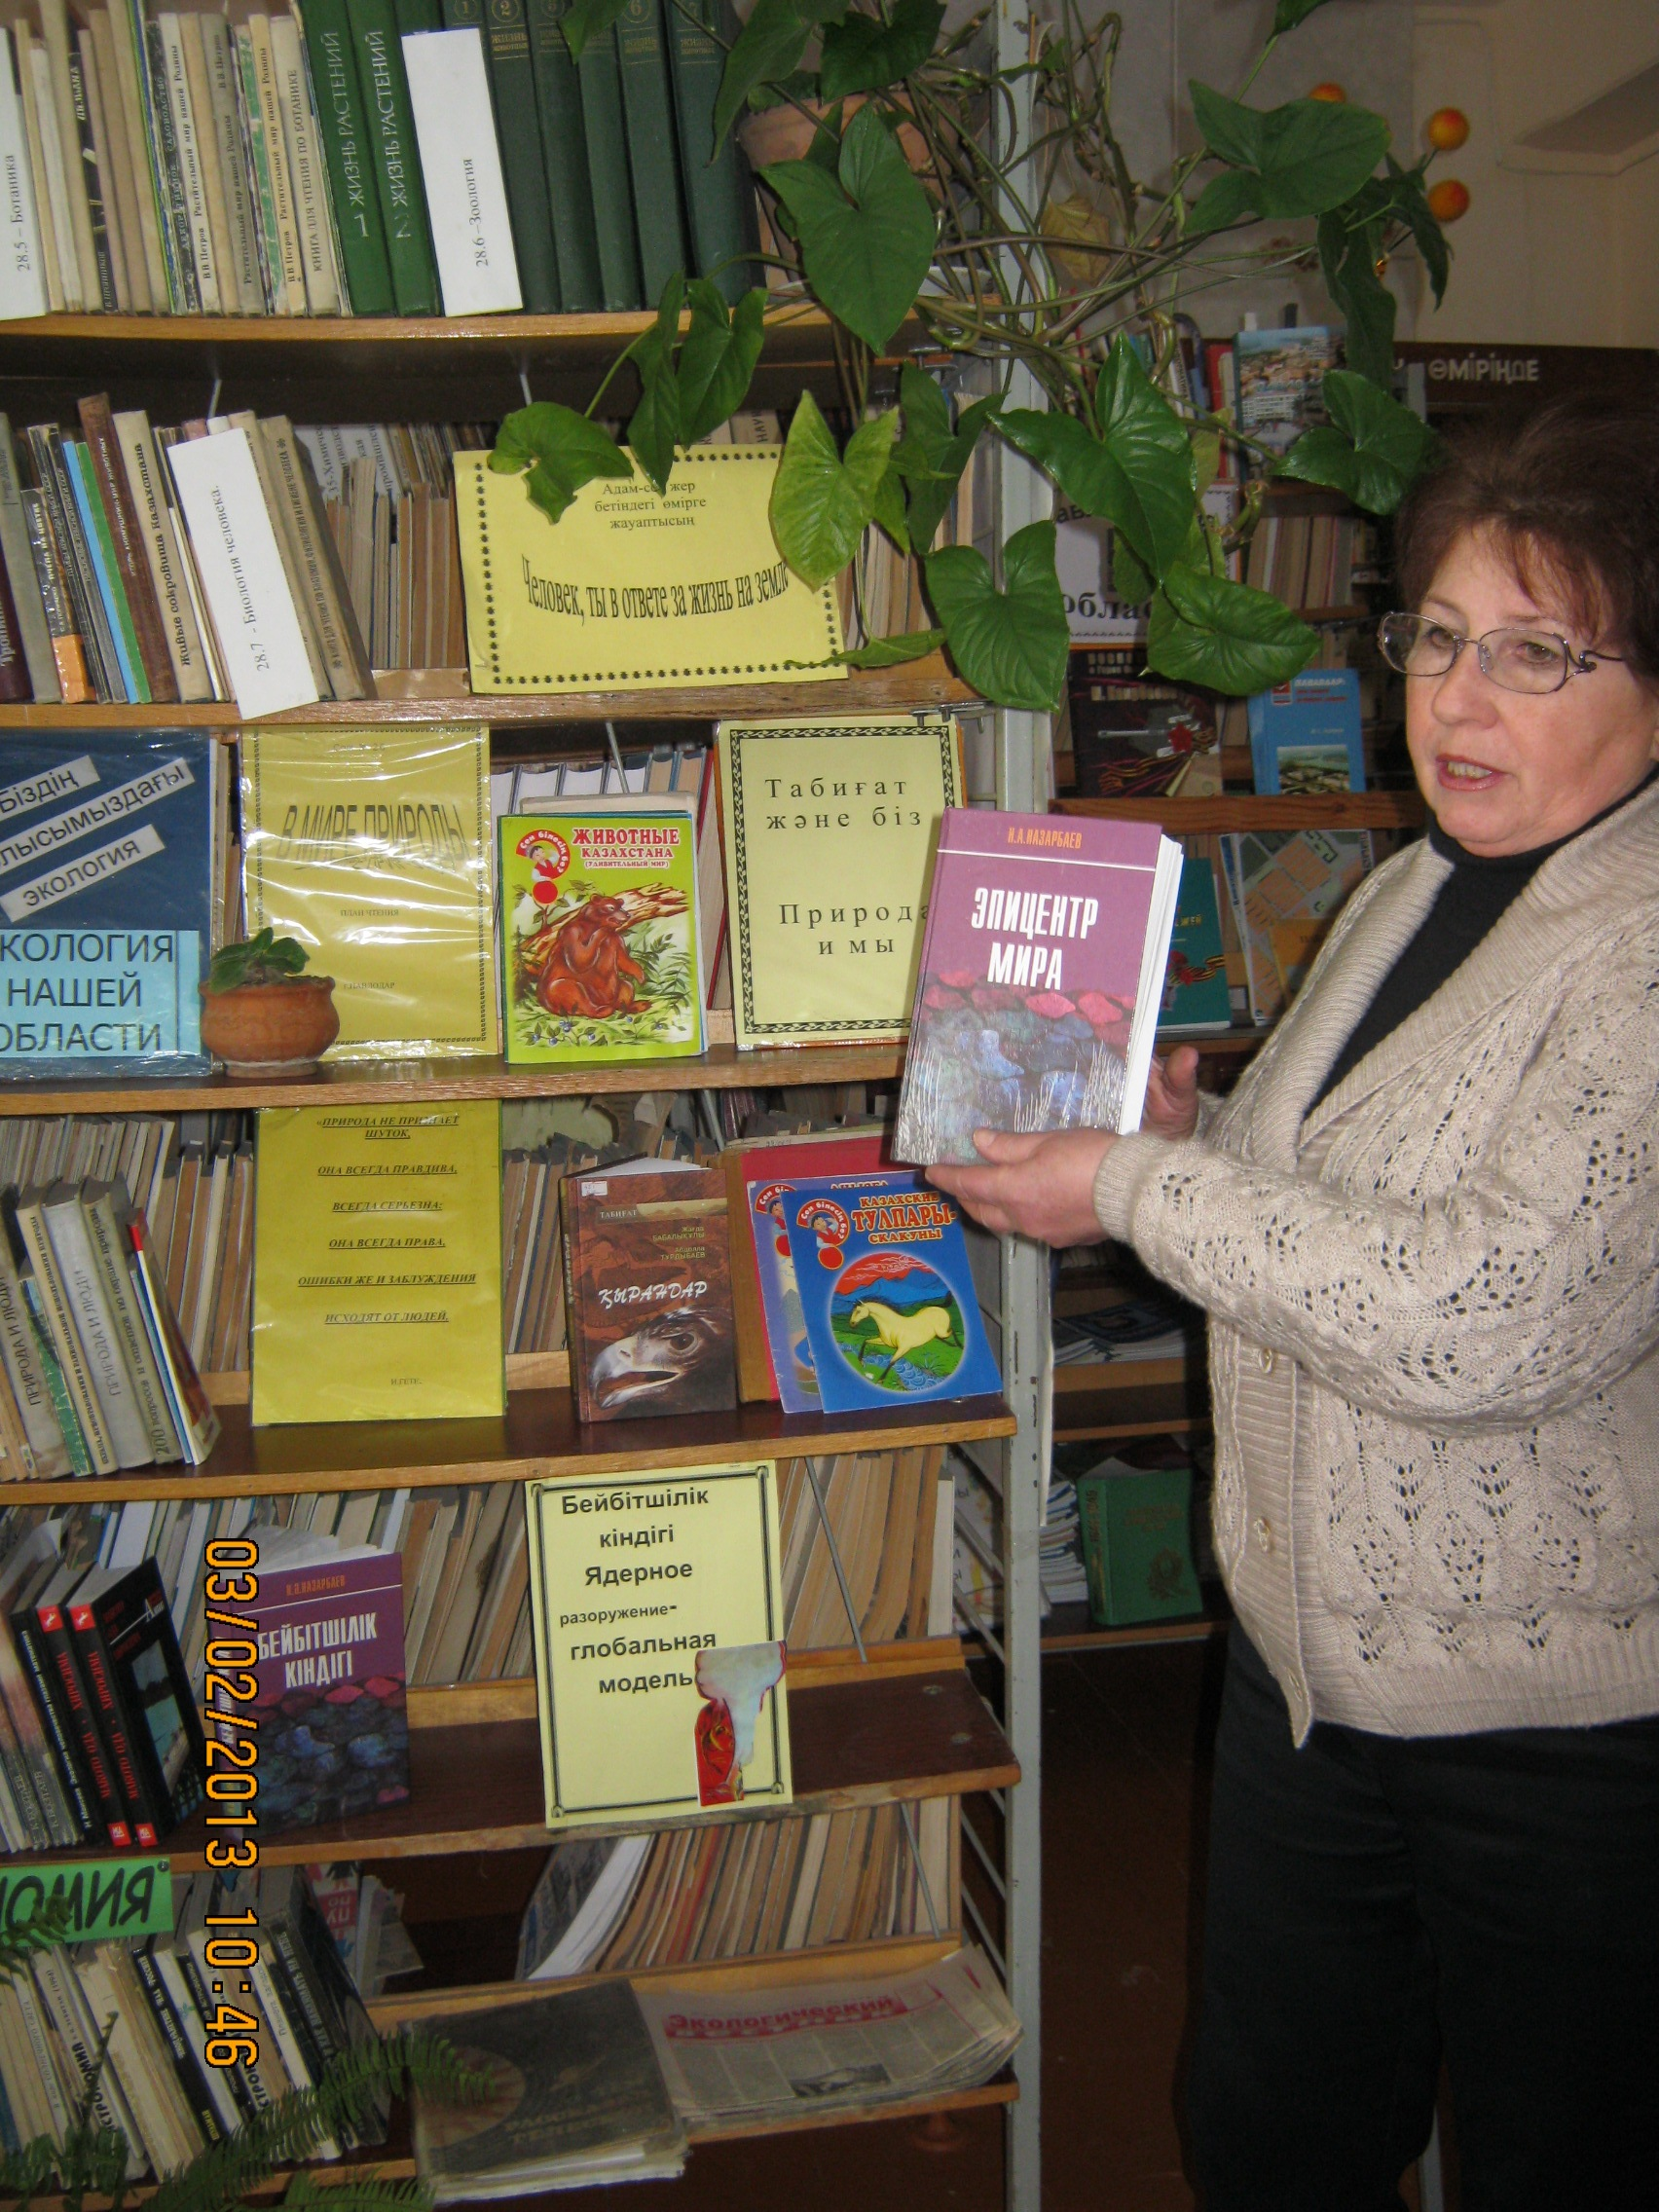
Ученик:
Красная книга. Листаю страницы.
Сколько за строчками драм…
Этого зверя и эту вот птицу
Нет, не спасти уже нам.

Яды, капканы, жаканы, ловушки!
Бойня сплошная – не жизнь.
Может быть , кости
Царевны лягушки
Рядом лежат,оглянись.
Может быть, Змей –
Тот, который Горыныч,-
Сгинул недавно в лесу.
Может, волшебную рыбку на рынок
В эту минуту несут.

Красная книга лесов, поднебесья,
Горных массивов и вод…
Тихо! Опять лебединую песню,
Слышите, кто – то поет.
Ученик: Загрязнение окружающей среды испытаниями ядерного оружия.
Семипалатинский полигон испытаний ядерного оружия, большая часть которого находится на территории Майского района Павлодарской области, функционировал с 29 августа 1949 г. до 1989 г. За этот период проведено около 470 испытаний. Общая мощность проведенных взрывов составила 16 мегатонн.
В 1989 г. на Семипалатинском полигоне прошли последние испытания. Полигон прекратил свое существование.
Ситуация, сложившаяся вокруг полигона, в значительной степени уникальна. Нигде в мире испытания не проводились в течение столь долгого времени и в такой близости от зон проживания тысяч людей. Нигде в мире мы не имеем такого глобального эксперимента по хроническому облучению людей. Это привело к резкому повышению уровня заболеваний (в 3—30 раз), к изменению структуры заболеваемости населения (рост онкологических заболеваний), к значительному снижению иммунитета у населения области.
В результате изучения данных о параметрах и сроках проведения испытаний, на основании материалов, представленных специалистами полигона, установлено, что имели место случаи распространения радиоактивных облаков в сторону районов Павлодарской области, что привело к повышению уровня радиации в области.
Гидрометеослужба Казахстана в 1990—1991 гг. осуществила анализ проб грунта в 17 точках Павлодарской области. Содержание цезия-137 и стронция-90 в почвах только Майского района в 3—4 раза превышало ПДК (предельно допустимую концентрацию). Значительное повышение фона зарегистрировано и в других районах области. При этом, до 78% цезия-137 сосредоточено в верхнем пятисантиметровом слое грунта, т.е. на уровне корневой системы растений.
Ученик: Последствия ядерных испытаний неблагоприятным образом
сказались на состоянии здоровья населения и особенно детей.
Академик И.Я. Чистяков связывает тринадцатилетний подъем смертности в Павлодарской области с тринадцатилетним периодом проведения наземных и воздушных ядерных испытаний. Предполагается, что рост младенческой смертности является отдаленным последствием влияния ядерных испытаний на организм родителей. Самая высокая младенческая смертность в Павлодарской области наблюдалась в наиболее приближенном к полигону Майском районе.
В 1990—1992 гг. были проведены комплексные медицинские обследования населения районов Павлодарской области и Зерендинского (контрольного) района Кокчетавской области. Анализ данных показал, что структура распространения заболеваний по трем "полигонным" районам смещена относительно контрольного района, и показатели болезности населения экспериментальных и контрольного районов говорят о значительном повышении уровня по патологической пораженности в Майском, Лебяжинском, Баянаульском районах Павлодарской области в сопоставлении с Зерендинским (контрольным) районом.
Таким образом, исследования, проведенные на основании медицинских осмотров, показывают, что состояние здоровья населения Павлодарской области сформировалось и формируется под действием неблагоприятного фактора, который повысил уровень "нездоровья" людей. Это ядерные испытания на Семипалатинском ядерном полигоне, что доказывают многочисленные свидетельства.
В связи с этим следует ожидать, что многие из последствий действия этого фактора еще проявятся в будущем
Сведения о степени загрязненности природной среды продуктами ядерных испытаний накапливались в течение нескольких лет. В сентябре—октябре 1990 г. выполнены радиоэкологические исследования: опробование почв, пород, поверхностных и подземных вод, донных осадков, зеленой биомассы, продуктов питания на площади более 200 тысяч м2. В район исследования входила и Павлодарская область.
Выявлено, что обширные территории заражены цезием-137, токсическим америцием-241 с периодом распада 430 лет. Подземные и поверхностные воды содержат повышенное количество тория-232. В пищевых продуктах обнаружено превышение содержание радионуклидов: цезия-137, стронция-90 и естественного калиевого фона.
Поисковая деятельность: Учащимся по группам раздавались листы бумаги и предлагалось следующее задание: какая группа вперед напишет как можно больше природоохранных мероприятий, в том числе, как они сами охраняют природу. Победила группа №2.

Ученик:Природоохранные мероприятия.
Природные ресурсы – это все то, что существует в природе и используется человеком для его существования и хозяйственной деятельности.
Природные богатства области дают все необходимое для удовлетворения потребностей населения и развития хозяйства. Но как бы велики они не были, если не заботиться об их сохранении и правильном использовании, они будут истощаться, потому что человек нередко нарушает закономерности их протекания и своей деятельностью вызывает нежелательные для него самого изменения.
В результате этого в области значительно сокращаются площади лесов, исчезают многие виды животных и растений, увеличиваются площади, подвергающиеся эрозии, усиливаются процессы антропогенного загрязнения воды и воздуха. Поэтому охрана природы области становится серьезной проблемой.
Первый закон об охране природы Казахстана был принят в 1962 г., он предусматривает охрану и бережное отношение не только к природным богатствам, вовлеченным в хозяйственное использование, но и к неэксплуатируемым богатствам.
Ученик:
В настоящее время появляются новые законодательные документы по вопросам охраны природы Казахстана. Самой массовой природоохранительной организацией является Республиканское общество охраны природы, филиал которого имеется и в Павлодаре.
Одним из важнейших мероприятий по охране природы является создание особо охраняемых территорий: заповедников, заказников, национальных парков и памятников природы. Государственные заповедники в Павлодарской области отсутствуют, но есть заказники. Значительной особенностью заказников является то, что на их территории допускается ограниченное хозяйственное использование части природных ресурсов, но в определенные сроки и в той мере, в какой это не наносит вреда охраняемым сообществам. На территории области 2 заказника, Баянаульский национальный природный парк.
Ученик: Автор: М. Дудин
Берегите землю, берегите.
жаворонка в голубом зените,
бабочку на листьях повилики,
на тропинках солнечные блики.
На камнях играющего краба,
Над пустыней тень от баобаба,
Ястреба, парящего над полем,
Ясный месяц над речным покоем,
Ласточку, мелькающую в жите,
Берегите землю! Берегите!
Эффективность мероприятия: Учащиеся познакомились с экологической обстановкой
в мире, в Казахстане, нашей области. С интересом слушали и сами принимали участие в обсуждении проблемы. Присутствовало 29 человек.

